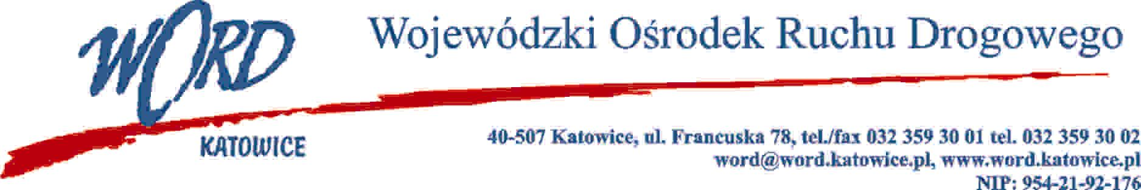

Katowice, dnia 18.11.2024 r.

AT-ZP.262.14.11.2024.EG

**Informacja z otwarcia ofert**

W związku z otwarciem ofert dot. postępowania o udzielenie zamówienia publicznego pn.:”Wybór psychologa, który przeprowadzi wykłady na kursach prowadzonych przez Wojewódzki Ośrodek Ruchu Drogowego w  Katowicach”, które miało miejsce 18.11.2024 r. o godz. 10:30, w oparciu o art. 222 ust. 5 ustawy z 11 września 2019 r. Prawo zamówień publicznych (Dz. U. z 2024 r., t.j. poz.1320), Zamawiający przekazuje następujące informacje:

##### W przedmiotowym postępowaniu ofertę złożyli Wykonawcy:

|  | **Wykonawcy** | **Cena brutto**  **Część I** | **Cena brutto**  **Część II** | **Cena brutto**  **Część III** |
| --- | --- | --- | --- | --- |
| **1** | Joanna Biel ul. A. Czoka 56F, 44-100 Gliwice – Lider konsorcjum | 285 120,00 | 69 660,00 | 7 854,00 |
| **2** | Veritum –  Centrum Szkoleniowe;  15-002 Białystok  Ul. Sienkiewicza 49,  lok. 312 | 287 942,40 | 53 989,20 | 9 174,00 |

***W oryginale podpis:***

***Anna Socha - Korendo***

***Z- ca Dyrektora***